107年度適應體育親子運動體驗營 (北區)

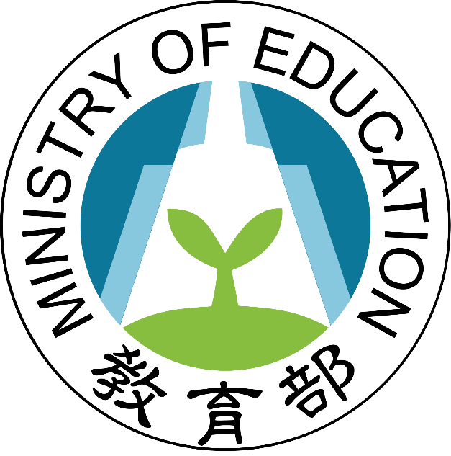

主辦單位：教育部體育署

承辦單位：國立臺灣師範大學體育研究發展中心

協辦單位：臺北市立松山高級中學

- 主辦單位：
教育部體育署
- 承辦單位：
臺灣師範大學體育研究發展中心
- 協辦單位：
臺北市立松山高級中學
- 活動時間及參加對象：
(一).報名資格：本市領有身心障礙手冊之身心障礙者，需有一名家屬陪同參與全程活動。
*使用行動輔具者、大小便無法自理者、患有癲癇、傳染病、有受傷情況醫生建議
不宜參加者，因本次活動內容較不適宜參與，恕無法接受報名。
(二).受理名額：早上第一梯次上限30人，下午第二梯次上限30人，依報名順序錄取，額滿為止。
(三).報名方式：填寫google表單，https://goo.gl/forms/vldz3JaNOljGy1qM2
(四).活動地點：臺北市松山高中體育館及游泳池
(臺北市信義區基隆路一段156號)
(五).活動內容：親子適應體育活動課程表
日期 | 時段 | 上課時間 | 課程內容
06/24 | 上午 | 09:00~10:25 | 籃球
 |  | 10:25~10:35 | 休息
 |  | 10:35~12:00 | 籃球
 | 下午 | 13:00~14:25 | 體操
 |  | 14:25~14:35 | 休息
 |  | 14:35~16:00 | 游泳
備 註：
1.本人同意與孩子參與此次活動由本協會拍攝活動影像記錄，以作為爾後協會活動宣傳。
2.參加學員請準時出席，學員參加上課務必由家長陪同參與活動，並請遵守上課規定。
3.身體不適請家屬據實告知，無法上課請提早通知，請著寬鬆衣物，運動鞋，毛巾、水壺。
4. 即日起開放報名至6/15額滿為止。
電話： 0987-668059 02-77346490 聯絡人：郭鴻霖 專案助理

